Муниципальное автономное общеобразовательное учреждение
«Прииртышская средняя общеобразовательная школа»

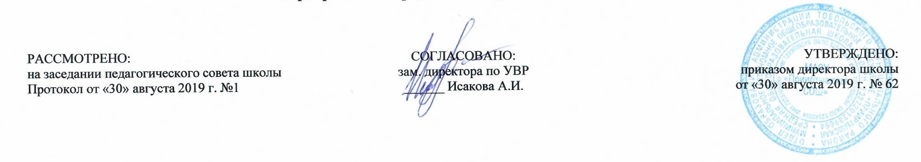  РАССМОТРЕНО:  на заседании педагогического совета школы  Протокол от «30» августа 2019 г. №1 | СОГЛАСОВАНО:  зам. директора по УВР  ______ Исакова А.И. | УТВЕРЖДЕНО:  приказом директора школы  от «30» августа 2019 г. № 62

РАБОЧАЯ ПРОГРАММА
по обществознанию
для 9 класса
на 2019-2020 учебный год

Планирование составлено в соответствии
ФГОС ООО

Составитель программы: Петрович Петр Владимирович,
учитель истории и обществознания

2019 год
п.Прииртышский

Планируемые результаты освоения учебного предмета «Обществознание»
ученик научится:
- объяснять роль политики в жизни общества;
- различать и сравнивать различные формы правления, иллюстрировать их примерами;
- давать характеристику формам государственно-территориального устройства;
- различать различные типы политических режимов, раскрывать их основные признаки;
- раскрывать на конкретных примерах основные черты и принципы демократии;
- называть признаки политической партии, раскрывать их на конкретных примерах;
- характеризовать различные формы участия граждан в политической жизни;
- характеризовать систему российского законодательства;
- раскрывать особенности гражданской дееспособности несовершеннолетних;
- характеризовать гражданские правоотношения;
- раскрывать смысл права на труд;
- объяснять роль трудового договора;
- разъяснять на примерах особенности положения несовершеннолетних в трудовых отношениях;
- характеризовать права и обязанности супругов, родителей, детей;
- характеризовать особенности уголовного права и уголовных правоотношений;
- конкретизировать примерами виды преступлений и наказания за них;
- характеризовать специфику уголовной ответственности несовершеннолетних;
- раскрывать связь права на образование и обязанности получить образование;
- анализировать несложные практические ситуации, связанные с гражданскими, семейными, трудовыми правоотношениями; в предлагаемых модельных ситуациях определять признаки правонарушения, проступка, преступления;
- исследовать несложные практические ситуации, связанные с защитой прав и интересов детей, оставшихся без попечения родителей;
- находить, извлекать и осмысливать информацию правового характера, полученную из доступных источников, систематизировать, анализировать полученные данные; применять полученную информацию для соотнесения собственного поведения и поступков других людей с нормами поведения, установленными законом.
ученик получит возможность научиться:
- осознавать значение гражданской активности и патриотической позиции в укреплении нашего государства;
- соотносить различные оценки политических событий и процессов и делать обоснованные выводы;
- на основе полученных знаний о правовых нормах выбирать в предлагаемых модельных ситуациях и
осуществлять на практике модель правомерного социального поведения, основанного на уважении к закону и правопорядку;
- оценивать сущность и значение правопорядка и законности, собственный возможный вклад в их становление и
развитие;
- осознанно содействовать защите правопорядка в обществе правовыми способами и средствами.

Содержание учебного предмета «Обществознание»
Введение (1 час).

Глава I. Политика (8 часов). Политика и власть. Государство. Политические режимы. Правовое государство. Гражданское общество и государство. Участие граждан в политической жизни. Политические партии и движения.
Глава II. Право (21 час). Роль права в жизни общества и государства. Правоотношения и субъекты права. Правонарушения и юридическая ответственность. Правоохранительные органы. Конституция Российской Федерации. Основы конституционного строя. Права и свободы человека и гражданина. Гражданские правоотношения. Право на труд. Трудовые правоотношения. Семейные правоотношения. Административные правоотношения. Уголовно-правовые отношения.
Социальные права. Международно-правовая защита жертв вооружённых конфликтов. Правовое регулирование отношений в сфере образования.
Итоговые занятия (4часа)

Тематическое планирование
№  п/п | Разделы темы | Количество часов
1 | Введение. Содержание курса обществознания. | 1
 | Глава I. Политика  - Политика и власть  - Государство  - Политические режимы  - Правовое государство  - Гражданское общество и государство  - Участие граждан в политической жизни  - Политические партии и движения.  - Обобщающий урок по теме: | 8
 | Глава II. Право  - Роль права в жизни общества и государства.  - Правоотношения и субъекты права.  - Правонарушения и юридическая ответственность.  - Правоохранительные органы.  - Обобщающий урок за I полугодие.  - Конституция Российской Федерации. Основы конституционного строя.(2 часа)  - Символика РФ  - Права и свободы человека и гражданина.(2 часа)  - Гражданские правоотношения.  - Право на труд. Трудовые правоотношения.  - Семейные правоотношения.(2 часа)  - Административные правоотношения.(2 часа)  - Уголовно-правовые отношения.(2 часа)  - Социальные права  - Международно-правовая защита жертв вооружённых конфликтов.  - Правовое регулирование отношений в сфере образования. | 21
 | Итоговое повторение.  - Итоговое повторение. (2 часа)  - Систематизация знаний за курс обществознание  - Обобщающее занятие за курс обществознания 9 класс. | 4
 | Итого за 3 четверть
 | Итого за 4 четверть
 | Итого за год | 34

